Cấu hình
- Giới thiệu
- Mô tả shop
- Thay đổi email tài khoản Bizweb
- Địa chỉ shop
- Tiêu chuẩn và định dạng
- Định dạng mã đơn hàng
- Google Analytics
- Mật khẩu shop
- SEO
GIỚI THIỆU
Admin → Cấu hình
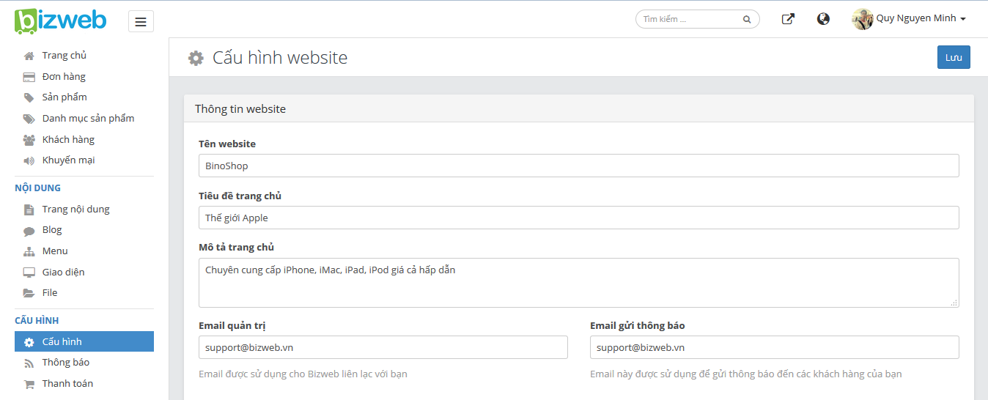
Phần Cấu hình trong quản trị shop là nơi bạn có thể thiết lập các thông tin chi tiết cụ thể về shop của bạn. Bạn có thể thêm mô tả shop, địa chỉ shop hoặc tăng cường SEO cho shop của bạn. Để tìm hiểu thêm về các thực hành SEO tốt nhất, hãy tham khảo bài viết này về SEO Bizweb.
MÔ TẢ SHOP
Admin → Cấu hình
Trong phần này của quản trị shop, bạn có thể thay đổi tên hiển thị trên shop và chỉnh sửa mô tả của shop để tăng cường SEO.
SEO là khoa học - và có thể là nghệ thuật - của việc thuyết phục Google hiển thị trang web hoặc cửa hàng trực tuyến của bạn ở vị trí hàng đầu trong kết quả tìm kiếm. Nếu bạn có thể làm chủ SEO, shop của bạn sẽ nhận được rất nhiều lưu lượng truy cập và bạn sẽ ngập trong doanh số bán hàng. Tuyệt vời hơn cả là bạn chẳng phải tốn một đồng nào cho SEO và nó được tự động tích hợp vào Bizweb.
Trong bài này:
- Thay đổi tên shop
- Chỉnh sửa mô tả shop
Thay đổi tên shop
Tên shop là những gì hiển thị trên mỗi trang của shop.
Để thay đổi tên shop:
1. Trong phần quản trị shop Bizweb của bạn, nhấp chuột vào Cấu hình:
2. Trong trang Cấu hình website, kéo xuống phần Thông tin website.
3. Thay đổi tên shop trong ô nội dung chỉnh sửa được ở mục Tên website và Tiêu đề trang chủ.
4. Nhấp chuột vào nút Lưu.
Chỉnh sửa mô tả shop
Mô tả trang chủ là đoạn nội dung ngắn hiển thị trên các công cụ tìm kiếm như Google sau thẻ tiêu đề của bạn.
Phần mô tả nên được viết cẩn thận, vì mô tả hấp dẫn sẽ thu hút mọi người nhấp chuột vào đó.
Mặc dù phần mô tả không trực tiếp giúp tăng thứ hạng của shop trong kết quả tìm kiếm, nó vẫn là một yếu tố quan trọng tác động đến việc mọi người có nhấp chuột vào hay không. Khi biên soạn mô tả, hãy nhắm mục tiêu đến việc tạo ra nội dung quảng cáo tuyệt vời có thể thu hút người dùng đến website của bạn.
Lưu ý
Công cụ tìm kiếm sẽ chỉ hiển thị khoảng 140 ký tự của phần mô tả bên dưới thẻ tiêu đề của bạn, vì vậy hãy giữ cho nó thật ngắn gọn!
Để chỉnh sửa mô tả trang chủ của shop bạn:
1. Trong phần quản trị shop Bizweb của bạn, nhấp chuột vào Cấu hình:
2. Trong trang Cấu hình website, kéo xuống phần Thông tin website.
3. Trong ô nội dung chỉnh sửa được ở mục Mô tả trang chủ, viết hoặc chỉnh sửa mô tả. Mô tả này sẽ được sử dụng làm thẻ mô tả, tăng cường SEO của bạn.
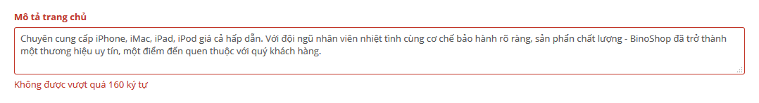
4. Nhấp chuột vào nút Lưu.
THAY ĐỔI EMAIL TÀI KHOẢN BIZWEB
Admin → Cấu hình
Trong bài này:
- Thay đổi email tài khoản Bizweb
- Thay đổi email gửi thông báo
Thay đổi email tài khoản Bizweb
Đây là địa chỉ mà bạn đăng ký với Bizweb, là nơi chúng tôi sẽ gửi thông báo và là nơi bạn sẽ nhận được các file CSV nếu bạn xuất danh sách sản phẩm, đơn hàng hoặc khách hàng.
Để chỉnh sửa email tài khoản Bizweb:
1. Trong phần quản trị shop Bizweb của bạn, nhấp chuột vào Cấu hình:
2. Trong trang Cấu hình website, kéo xuống phần Thông tin website.
3. Trong ô nội dung chỉnh sửa được ở mục Email quản trị, thay đổi địa chỉ email của bạn. Đây sẽ là email mà Bizweb dùng để liên lạc với bạn về tài khoản của bạn.
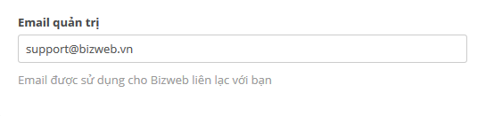
4. Nhấp chuột vào nút Lưu.
Thay đổi email gửi thông báo
Đây là địa chỉ email mà khách hàng của bạn sẽ thấy, là nơi họ có thể liên hệ với bạn về sản phẩm, đơn hàng hoặc những câu hỏi mà họ đặt ra cho shop của bạn. Đây cũng là địa chỉ mà khách hàng sẽ nhìn thấy khi họ nhận email thông báo về đơn hàng từ shop của bạn.
Để chỉnh sửa email gửi thông báo:
1. Trong phần quản trị shop Bizweb của bạn, nhấp chuột vào Cấu hình:
2. Trong trang Cấu hình website, kéo xuống phần Thông tin website.
3. Trong ô nội dung chỉnh sửa được ở mục Email gửi thông báo, thay đổi địa chỉ email của bạn. Đây sẽ là email mà khách hàng nhìn thấy khi bạn liên lạc với họ.
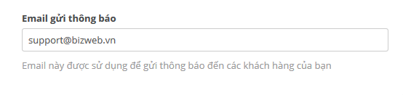
4. Nhấp chuột vào nút Lưu.
ĐỊA CHỈ SHOP
Admin → Cấu hình
Đây là địa chỉ sẽ xuất hiện trên hóa đơn của bạn. Với địa chỉ chính xác được hiển thị trên hóa đơn, bạn có thể xác định shop Bizweb như là một chi phí kính doanh.
Cập nhật địa chỉ shop của bạn
Để cập nhật địa chỉ shop của bạn:
1. Trong phần quản trị shop Bizweb của bạn, nhấp chuột vào Cấu hình:
2. Trong trang Cấu hình website, kéo xuống phần Thông tin liên hệ.
3. Cập nhật tất cả các ô nội dung chỉnh sửa được có liên quan.
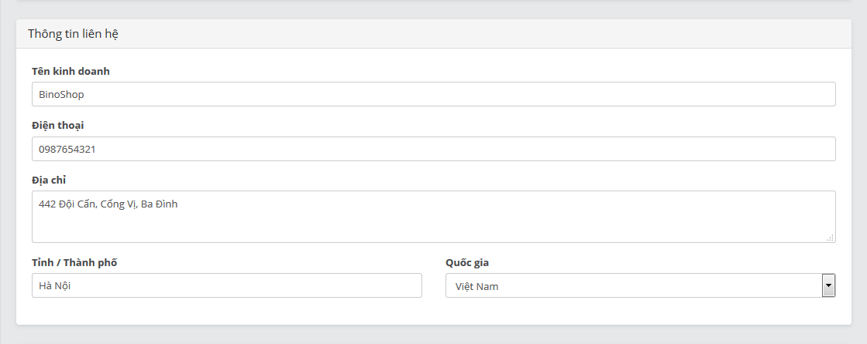
4. Nhấp chuột vào nút Lưu.
TIÊU CHUẨN VÀ ĐỊNH DẠNG
Admin → Cấu hình
Tiêu chuẩn và định dạng được sử dụng để tính toán các vấn đề như giá sản phẩm, khối lượng vận chuyển và thời gian đơn hàng được đặt.
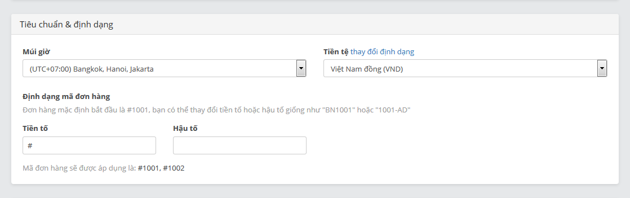
Trong bài này:
- Thay đổi múi giờ
- Thay đổi tiền tệ
- Thay đổi hệ thống đơn vị
- Thay đổi đơn vị khối lượng mặc định
Thay đổi múi giờ
Để thay đổi múi giờ của shop bạn:
1. Trong phần quản trị shop Bizweb của bạn, nhấp chuột vào Cấu hình:
2. Trong trang Cấu hình website, kéo xuống phần Tiêu chuẩn & định dạng.
3. Sử dụng menu thả xuống ở mục Múi giờ để lựa chọn múi giờ mới.
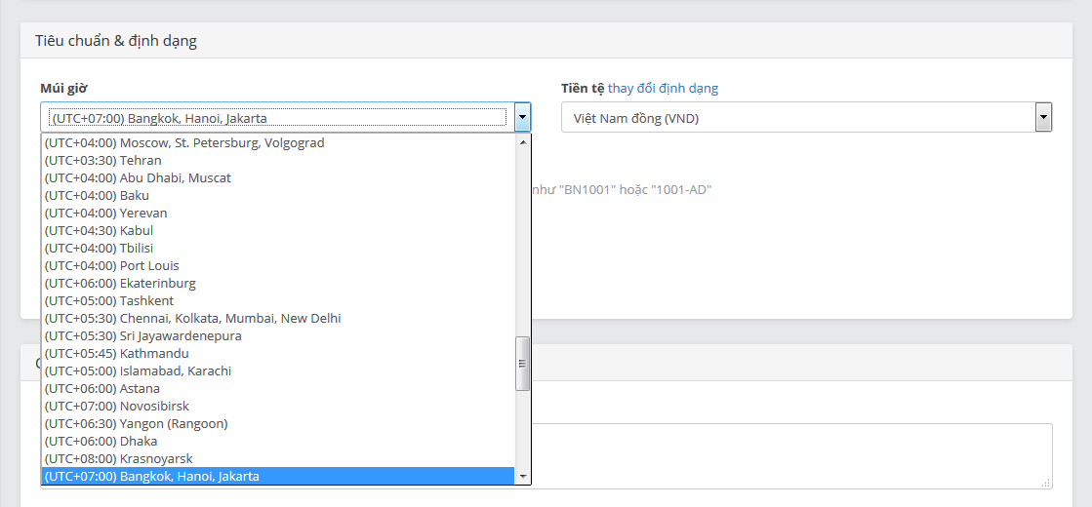
4. Nhấp chuột vào nút Lưu.
Thay đổi tiền tệ
Trong phần này của trang quản trị shop, bạn có thể lựa chọn loại tiền tệ mà shop của bạn sử dụng (ví dụ: VND, USD, EUR, GBP, JPY).
Để thay đổi tiền tệ của shop bạn:
1. Trong phần quản trị shop Bizweb của bạn, nhấp chuột vào Cấu hình:
2. Trong trang Cấu hình website, kéo xuống phần Tiêu chuẩn & định dạng.
3. Sử dụng menu thả xuống ở mục Tiền tệ để lựa chọn đơn vị tiền tệ mới.
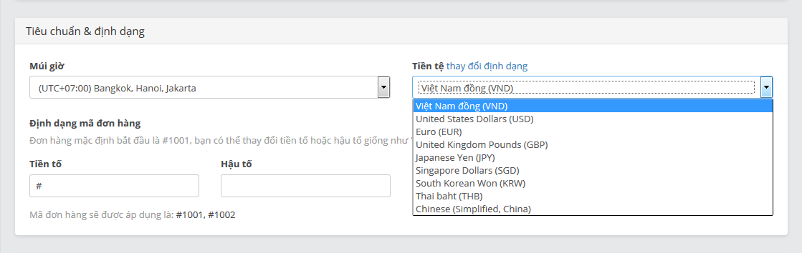
4. Nhấp chuột vào nút Lưu.
Thay đổi hệ thống đơn vị
(Tính năng này chưa có)
Thay đổi đơn vị khối lượng mặc định
(Tính năng này chưa có)
ĐỊNH DẠNG MÃ ĐƠN HÀNG
Admin → Cấu hình
Theo mặc định, mã đơn hàng đầu tiên của bạn có định dang là #1001. Các đơn hàng sau đó được tăng thêm 1 cho mỗi đơn hàng mới.
Bạn không thể thay đổi con số mà đơn hàng của bạn bắt đầu (1001) nhưng để tùy biến định dạng của mã đơn hàng, bạn có thể:
- chỉnh sửa tiền tố (#)
- thêm hậu tố
Chỉnh sửa tiền tố của mã đơn hàng
1. Trong phần quản trị shop Bizweb của bạn, nhấp chuột vào Cấu hình:
2. Kéo xuống phần Tiêu chuẩn & định dạng và tìm mục Tiền tố.
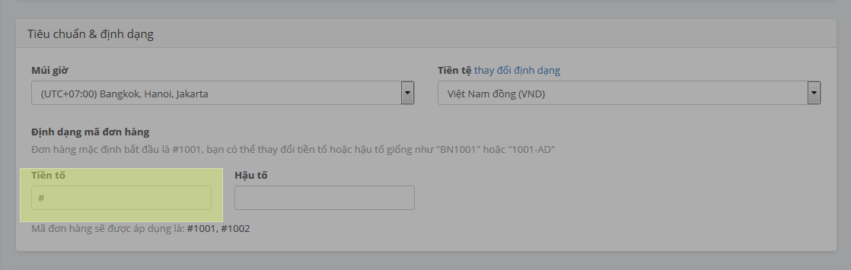
3. Bạn có thể xóa dấu # hoặc thay thế bằng bấy cứ ký tự nào từ A-Z, 0-9 hoặc ký hiệu. Bạn có thể thay thế bằng nhiều ký tự nếu muốn.
4. Nhấp chuột vào nút Lưu.
Thêm hậu tố vào mã đơn hàng
1. Trong phần quản trị shop Bizweb của bạn, nhấp chuột vào Cấu hình:
2. Kéo xuống phần Tiêu chuẩn & định dạng và tìm mục Hậu tố.
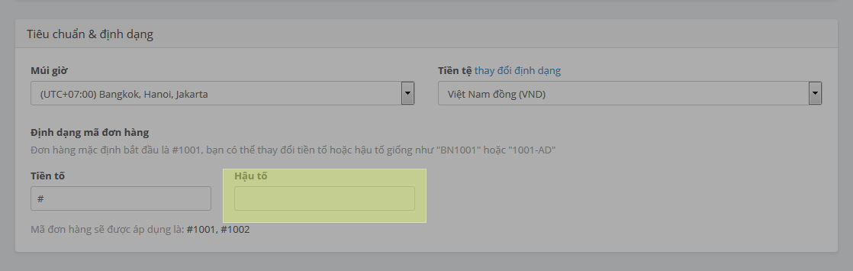
3. Thêm vào chuỗi ký tự bạn muốn: A-B, 0-9 hoặc ký hiệu.
4. Nhấp chuột vào nút Lưu.
GOOGLE ANALYTICS
Admin → Cấu hình
Google Analytics cho phép bạn theo dõi khách truy cập vào shop và đưa ra các báo cáo giúp bạn trong việc tiếp thị.
Hãy làm theo hướng dẫn dưới đây để kích hoạt Google Analytics thông qua cấu hình chung của bạn. Lời khuyên là bạn chỉ nên sử dụng cách này để kích hoạt Google Analytics trên website.
Trong bài này:
- Trước khi bạn bắt đầu
- Kích hoạt Analytics
- Bật theo dõi thương mại điện tử
- Loại trừ tên miền giới thiệu
- Hỗ trợ hiển thị quảng cáo
- Mục tiêu và Kênh
- Những chênh lệch trong báo cáo
Trước khi bạn bắt đầu
Trước khi bắt đầu, bạn sẽ cần phải:
- Đảm bảo rằng Google Analytics chưa được kích hoạt trên website của bạn
- Tạo tài khoản Google nếu bạn chưa có
Đảm bảo rằng Google Analytics chưa được kích hoạt
Nói chung, Google Analytics chỉ nên được kích hoạt một lần, nếu không việc theo dõi sẽ không chính xác.
Trừ phi bạn có kế hoạch nâng cấp lên Universal Analytics, bạn phải đảm bảo rằng không có đoạn mã theo dõi nào sau đây xuất hiện trong file theme.liquid:
- ga.js
- dc.js
- analytics.js.
Sự hiện diện của bất kỳ đoạn mã nào ở trên đều cho thấy Google Analytics đã được kích hoạt trên website của bạn. Trừ phi bạn định nâng cấp hoặc có lý do cụ thể khác để giữ các đoạn mã này, lời khuyên là hãy loại bỏ chúng khỏi giao diện của bạn trước khi tiếp tục với hướng dẫn dưới đây.
Để rà soát website của bạn và kiểm tra xem có bất kỳ vấn đề tiềm năng nào không, hãy cài đặt Google Tag Assistant. Nếu có vấn đề gì đó như nhiều đoạn mã theo dõi, bạn sẽ thấy thông báo lỗi khi truy cập website, ví dụ:
- Error: Detected both ga.js and dc.js scripts which will make tracking ambiguous. (Lỗi: phát hiện các đoạn mã ga.js và dc.js khiến cho việc theo dõi không rõ ràng)
- Multiple Google Analytics tags detected. (Phát hiện ra nhiều thẻ Google Analytics)
Tạo tài khoản Google
Trước khi có thể kích hoạt Google Analytics, bạn sẽ cần phải có tài khoản Google. Nếu bạn đã có tài khoản Gmail, bạn sẽ có thể sử dụng nó. Nếu không, hãy tạo tài khoản Google tại đây.
Kích hoạt Analytics
Bizweb chính thức hỗ trợ và khuyến khích sử dụng Universal Analytics phiên bản mới nhất của Google Analytics.
- Nâng cấp tài khoản Google lên Universal Analytics
- Kích hoạt Universal Analytics cho tài khoản mới
Nâng cấp lên Universal Analytics từ Classic
(Tính năng này chưa có)
Kích hoạt Universal Analytics
Để kích hoạt Universal Google Analytics:
1. Bắt đầu bằng cách vào trang chủ Google Analytics và nhấp chuột vào nút Đăng nhập ở góc trên bên phải.
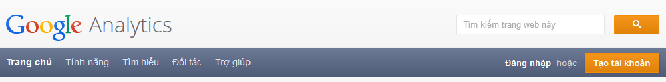
2. Ở trang tiếp theo sau khi đăng nhập, nhấp chuột vào nút Đăng ký.
3. Nhấp chuột vào Trang web, chứ không phải Ứng dụng trên thiết bị di động, và điền thông tin vào biểu mẫu. Nhập tên miền cao cấp nhất của bạn vào mục URL của trang web. Các ô chọn ở phía dưới là không bắt buộc.
Nhấp chuột vào nút Nhận ID theo dõi ở cuối trang để hoàn tất đăng ký.
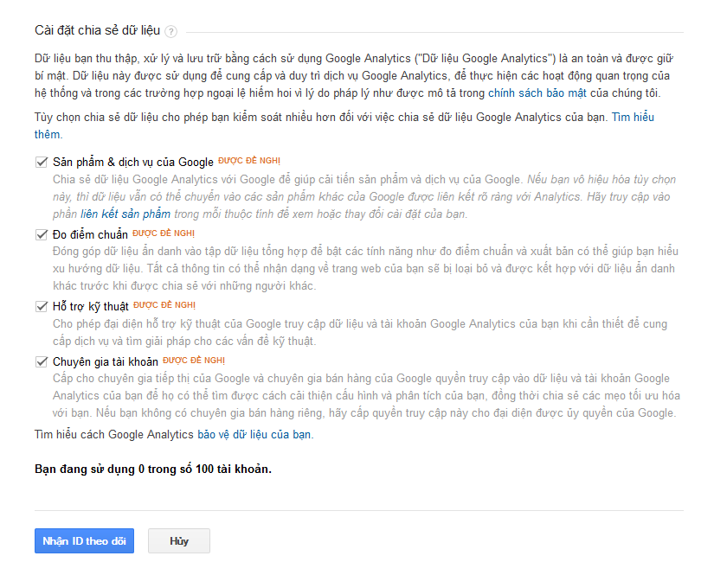
4. Ở trang tiếp theo sau khi chấp nhận các điều khoản dịch vụ của Google Analytics, bạn sẽ thấy rất nhiều thông tin và tùy chọn. Thứ duy nhất bạn cần là đoạn mã mà Google cung cấp. Nó trông giống như thế này:
<script>
(function(i,s,o,g,r,a,m){i['GoogleAnalyticsObject']=r;i[r]=i[r]||function(){
(i[r].q=i[r].q||[]).push(arguments)},i[r].l=1*new Date();a=s.createElement(o),
m=s.getElementsByTagName(o)[0];a.async=1;a.src=g;m.parentNode.insertBefore(a,m)
})(window,document,'script','//www.google-analytics.com/analytics.js','ga');

ga('create', 'UA-########-#', 'yourwebsite.com');
ga('send', 'pageview');
</script>
5. (Tùy chọn) Bạn có thể tìm thấy đoạn mã này bất kỳ lúc nào trong trang quản trị Google Analytics. Chọn Quản trị, sau đó chọn Thông tin theo dõi và kéo xuống dưới để tìm mã theo dõi.
6. Sao chép đoạn mã vào clipboard bằng cách bôi đen nó và nhấn Ctrl + C trên PC (Cmd + C trên máy Mac).
7. Mở trang quản trị shop Bizweb trong cửa sổ trình duyệt mới.
8. Trong phần quản trị shop Bizweb của bạn, nhấp chuột vào Cấu hình:
9. Dán mã theo dõi vào mục Google Analytics.
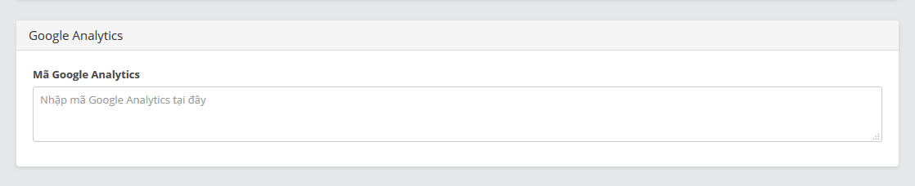
Lưu ý
Đừng thêm bất kỳ mã nào vào mục Javascript bổ sung, trừ phi bạn muốn hỗ trợ Display Advertising.
10. Hãy đảm bảo rằng bạn đã bỏ mật khẩu bảo vệ khỏi trang chủ, nếu không Google Analytics sẽ không thể theo dõi khách truy cập.
Bật theo dõi thương mại điện tử
Bạn có thể sử dụng theo dõi thương mại điện tử của Google ở 2 mức độ chi tiết khác nhau:
- Thương mại điện tử cơ bản: nếu bạn chỉ muốn dữ liệu giao dịch và doanh thu
- Thương mại điện tử nâng cao: nếu bạn muốn thông tin bổ sung về hành vi của khách truy cập
Mã này được tự động thêm vào, nhưng bạn phải bật Thương mại điện tử ở Chế độ xem trong Google Analytics để đảm bảo rằng dữ liệu Thương mại điện tử được thêm vào báo cáo của bạn.
Kích hoạt thương mại điện tử cơ bản
1. Nhấp chuột vào mục Quản trị ở thanh menu trên cùng của màn hình Google Analytics.
2. Sử dụng cách menu thả xuống để lựa chọn Tài khoản, Thuộc tính và Chế độ xem mà bạn muốn theo dõi.
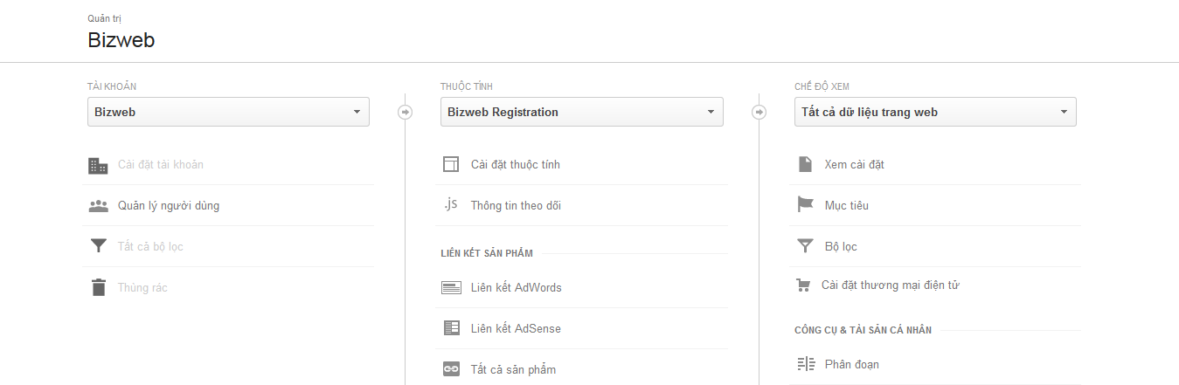
3. Nhấp chuột vào Cài đặt thương mại điện tử.
4. Ở bước 1 của Cài đặt thương mại điện tử, nhấp chuột vào để nút Bật thương mại điện tử chuyển sang BẬT.
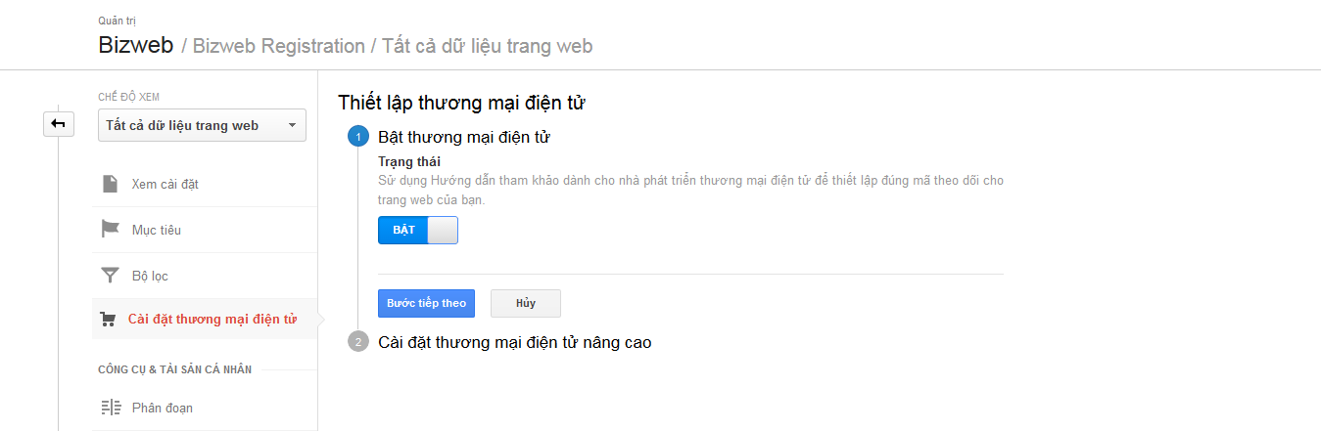
Thiết lập cơ bản của bạn đã hoàn tất. Nếu bạn cần thông tin theo dõi chi tiết hơn, bạn có thể kích hoạt thương mại điện tử nâng cao.
Kích hoạt thương mại điện tử nâng cao
(Tính năng này chưa có)
Loại trừ tên miền giới thiệu
Lưu ý
Tính năng này chỉ hoạt động khi bạn sử dụng Universal Analytics.
Để đảm bảo rằng các tên miền bạn không muốn coi là giới thiệu được loại trừ:
1. Trong trang quản trị Google Analytics, nhấp chuột vào Thông tin theo dõi.
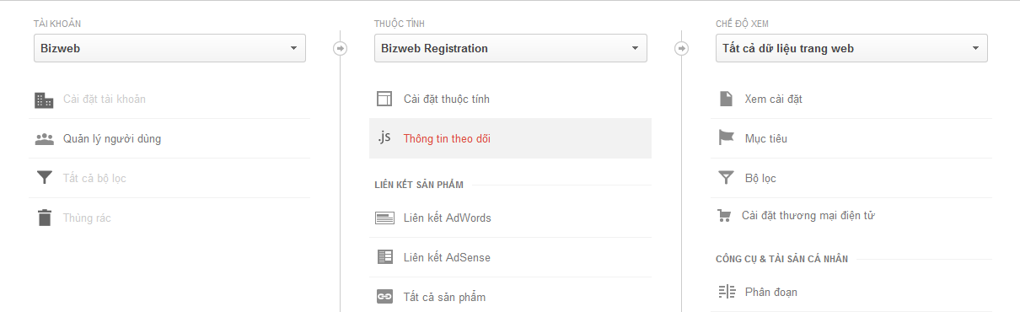
2. Hãy đảm bảo rằng bạn có các tên miền sau đây trong phần Danh sách loại trừ giới thiệu:
- tên miền cao cấp nhất của website của bạn, bạn có thể có nhiều hơn 1 cái
- bất cứ cổng thanh toán ngoài nào mà bạn đang sử dụng.
Bạn có thể tìm hiểu thêm về loại trừ giới thiệu tại đây.
Hỗ trợ hiển thị quảng cáo
(Tính năng này chưa có)
Mục tiêu và kênh
Tham khảo bài viết này về Mục tiêu và Kênh trong Google Analytics.
Những chênh lệch trong báo cáo
Không phải là bất thường khi nhận thấy những chênh lệch giữa lương truy cập được báo cáo trong trang quản trị shop Bizweb của bạn và dữ liệu được cung cấp bởi Google Analytics. Thật không may là không thể biết chính xác cách tính toán những khác biệt này và xử ý chênh lệch.
Có nhiều lý do cho sự khác biệt về kết quả theo dõi, chẳng hạn như:
- Sự khác biệt trong cách đếm số lần tải lại trang và khách truy cập duy nhất. Google đếm mỗi lần tải lại trang nhưng trình duyệt sẽ không tính tải lại của trang đã lưu cached.
- Sự khác biệt trong cách xác định truy cập trang. Ví dụ, một số phần mềm phân tích đếm các bot tìm kiếm như khách truy cập, trong khi các phần mềm khác thì không.
- Google chỉ có thể đếm khách truy cập khi javascript và cookie được bật. Một số khách truy cập có thể không cho bật cookie hoặc javascript.
- Những chêch lệch có thể xảy ra do múi giờ báo cáo khác nhau. Đọc thêm về thay đổi múi giờ cho Goolge của bạn tại đây.
- Không chắc rằng các cơ chế theo dõi giống nhau đang được sử dụng, vì vậy lượng khách truy cập của bạn sẽ không được ghi nhận như nhau. Chi tiết về cơ chế ghi nhận là thông tin độc quyền và không bao giờ được chia sẻ.
MẬT KHẨU BẢO VỆ TRANG CHỦ
(Tính năng này chưa có)
SEO (SEARCH ENGINE OPTIMIZATION - TỐI ƯU HÓA CÔNG CỤ TÌM KIẾM)
Admin → Cấu hình
SEO (Search Engine Optimization - tối ưu hóa công cụ tìm kiếm) là thực hành của việc khiến cho website của bạn hiển thị ở vị trí hàng đầu trong kết quả của Google và các công cụ tìm kiếm khác.
Bizweb đưa tính năng SEO mạnh mẽ vào trong tất cả các gói dịch vụ, bao gồm:
- các thẻ tiêu đề, mô tả và URL chỉnh sửa được cho các trang của bạn
- các thẻ ALT chỉnh sửa được cho tất cả các ảnh, tên file ảnh tùy biến được
- tự động tạo các file sitemap.xml và robots.txt
- tự động tạo các thẻ URL chính thức (canonical) để ngăn trùng lặp nội dung.
Bài viết này sẽ đưa ra một số lời khuyên và gợi ý dành cho người mới bắt đầu để giúp bạn tăng cường SEO cho shop Bizweb, hiển thị trên Google, Bing và các công cụ tìm kiếm khác.
Trong bài này:
- SEO cơ bản
- Từ khóa
- Tiêu đề trang
- Thẻ mô tả trang
- Thẻ tiêu đề h1
- Thẻ alt của hình ảnh
- Nội dung trang
- Liên kết và anchor text
- Sitemap
- Chuyển đổi sang Bizweb
- Tìm hiểu thêm
Để có thêm thông tin nâng cao, hãy xem hướng dẫn về SEO dành cho nhà thiết kế giao diện.
SEO cơ bản
Trong thế giới của SEO, mọi người thường nói “nội dung là vua”. Điều đó có nghĩa là nếu bạn muốn mọi người tìm thấy website của bạn trên Google, bạn cần phải có thật nhiều nội dung trên website của bạn và các từ đó nên là các từ khóa mà bạn nghĩ mọi người sẽ tìm kiếm trên Google.
Từ khóa (keyword)
Từ khóa là các điều kiện mà mọi người dùng để tìm kiếm mọi thứ trên web. Là một chủ shop, bạn muốn biết chính xác những từ khóa nào khách hàng đang sử dụng để bạn có thể nhắm mục tiêu vào đó. Giả sử bạn đang bán giày da; bạn cần biết liệu những người đang tìm kiếm sản phẩm của bạn có tìm “giày da”, “giày sang trọng”, “bốt da” hay thậm chí là tất cả các từ đó hay không.
Một công cụ hữu ích để giúp bạn suy nghĩ và khám phá ra các từ khóa phổ biến nhất là Google Keyword Planner. Công cụ này giúp bạn xác định các từ khóa phổ biến nhất bằng cách so sánh lượng tìm kiếm.
Hãy nhớ rằng từ khóa càng nhận được nhiều lượng truy cập thì càng khó để shop của bạn hiển thị hàng đầu trong kết quả tìm kiếm, bởi vì bạn sẽ có nhiều cạnh tranh hơn.
Khi đã biết từ khóa nào bạn đang tìm kiếm để nhắm mục tiêu, bạn cần thêm các từ khóa này vào tất cả nội dung trên shop online của bạn. Nội dung bạn nên thiết lập cho SEO bao gồm trang chủ và tất cả các trang sản phẩm, trang danh mục sản phẩm, bài blog và các trang nội dung bình thường.
Có 5 vị trí chính trên bất kỳ trang web nào bạn cũng nên nghĩ đến việc đặt từ khóa: tiêu đề trang, thẻ mô tả, tiêu đề chính (thẻ h1), thẻ ALT và nội dung phần thân trang.
Tiêu đề trang (title)
Thẻ tiêu đề là một trong những yếu tố quan trọng nhất của tối ưu hóa trên trang. Thẻ tiêu đề có thể được thiết lập cho các trang nội dung, sản phẩm, danh mục sản phẩm và bài blog thông qua trang quản trị shop Bizweb của bạn. Tiêu đề xuất hiện ở dạng liên kết có thể nhấp chuột vào trong kết quả của công cụ tìm kiếm, giống như “Thiết kế web, thiết kế website bán hàng chuyên nghiệp tại Bizweb” trong ví dụ sau đây:
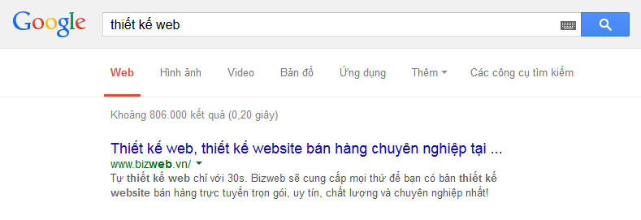
Nội dung của thẻ tiêu đề được sử dụng bởi công cụ tìm kiếm để xác định trang của bạn nói về cái gì. Sau đây là những điều cơ bản:
- Từ khóa: thêm từ khóa nhắm mục tiêu quan trọng nhất vào tiêu đề trang của bạn.
- Độ dài: 70 ký tự là số ký tự tối đa mà hầu hết các công cụ tìm kiếm sẽ hiển thị.
- Thương hiệu: Nếu bạn muốn thêm vào tên shop, bạn nên làm điều đó ở cuối tiêu đề.
- Đễ đọc: Hãy đảm bảo rằng tiêu đề của bạn dễ đọc. Khách hàng tiềm năng sẽ không nhấp chuột vào tiêu đề không rõ ràng hoặc một mớ bòng bong các từ khóa.
Bạn có thể chỉnh sửa thẻ tiêu đề cho shop online của bạn bên cạnh việc thiết lập thẻ tiêu đề cho mỗi sản phẩm, danh mục sản phẩm hoặc trang trong Bizweb. Kéo xuống phần Tối ưu SEO để xem các tùy chọn sau đây:
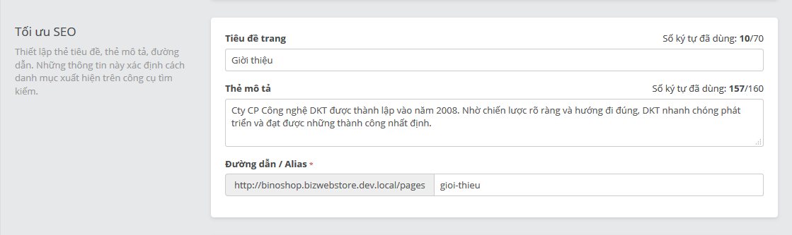
Thẻ mô tả trang (meta description)
“Meta description” là đoạn nội dung ngắn gọn hiển thị sau thẻ tiêu đề trên các công cụ tìm kiếm như Google. Mô tả trang có thể được thiết lập cho trang chủ cũng như các trang nội dung khác, danh mục sản phẩm và bài blog thông qua trang quản trị shop Bizweb của bạn.
Hãy cố gắng viết mô tả chính xác cho shop của bạn. Mô tả hấp dẫn sẽ thu hút nhiều người nhấp chuột vào liên kết dấn đến shop của bạn.
Thẻ tiêu đề (heading) h1
Việc thêm từ khóa chính vào tên sản phẩm, danh mục sản phẩm, trang hoặc bài blog của shop bạn là điều quan trọng. Những cái tên này thường được sử dụng như thẻ tiêu đề h1 của trang. Ví dụ, nếu bạn đang bán ốp lưng điện thoại màu đỏ với thương hiệu của shop bạn trên đó, bạn nên đặt tên của sản phẩm theo kiểu “Bao điện thoại Bizweb - màu đỏ”. Điều này sẽ giúp cho trang web có nhiều khả năng hiển thị hơn khi mọi người tìm kiếm các từ như “Bizweb”, “bao điện thoại” và “bao điện thoại màu đỏ”.
Thẻ alt của hình ảnh
Google và các công cụ tìm kiếm khác có thể đọc văn bản và nội dung trên website của bạn, nhưng máy tính sẽ gặp khó khăn để biết được nội dung của hình ảnh là gì. Tên file và thẻ alt của hình ảnh được sử dụng để mô tả nội dung của hình ảnh. Việc sử dụng thẻ alt mang tính mô tả có thể giúp hình ảnh sản phẩm của bạn được hiển thị khi khách hàng tìm kiếm hình ảnh. Đồng thời, thẻ alt là một tính năng khả dụng quan trọng: nó mô tả hình ảnh sản phẩm của bạn cho những người bị khiếm thị.
Để thiết lập thẻ alt cho hình ảnh sản phẩm, di chuột vào hình ảnh và nhấp chuột vào liên kết ALT.
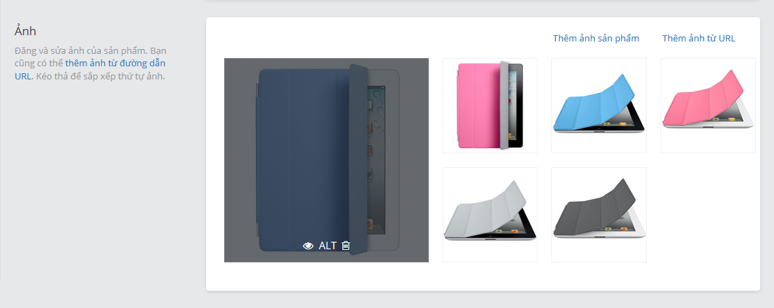
Nội dung trang
Bạn càng viết nhiều nội dung trong mô tả sản phẩm, danh mục sản phẩm hoặc bài blog thì trang của bạn càng có nhiều cơ hội được tìm thấy trên Google và các công cụ tìm kiếm khác. Cố gắng viết một vài đoạn văn bản với một số từ khóa chính thêm vào đó. Hãy nhớ đừng chỉ sao chép và dán nội dung được cung cấp bởi nhà sản xuất - khả năng là mô tả tương tự đã có mặt trên hàng trăm website khác.
Liên kết và anchor text
- Liên kết
Liên kết đến shop online của bạn từ các website khác giúp Google biết rằng website của bạn nổi tiếng và có thể tin tưởng được. Hãy đề nghị bạn bè hoặc đối tác liên kết đến shop của bạn và tìm kiếm những nơi mà shop của bạn có thể được liệt kê trên mạng.
- Anchor text
Văn bản hoạt động như liên kết đến shop của bạn là rất quan trọng. Nếu website liên kết đến shop online của bạn sử dụng cụm từ “nhấn vào đây” thì Google có thể nghĩ rằng website sẽ hiển thị khi mọi người tìm kiếm “nhấn vào đây”. Thay vào đó, sẽ tốt hơn khi đề nghị mọi người liên kết đến website của bạn sử dụng tên shop hoặc các từ khóa chính của bạn. Ví dụ, Bizweb có thể sử dụng thiết kế web hoặc web bán hàng làm anchor text.
Sitemap
Các shop Bizweb đều tự động tạo ra file sitemap.xml có chứa tất cả sản phẩm, trang nội dung, danh mục sản phẩm và bài blog của bạn. Ngoài ra còn hỗ trợ phần mở rộng Image Sitemaps của Google. File sitemap nằm ở sitemap.xml trên URL của shop bạn (ví dụ, www.bizweb.vn/sitemap.xml).
Bạn có thể sử dụng các công cụ như Google Analytics hoặc Google Webmaster Tools xác minh website, nhờ đó Google sẽ index nội dung của bạn nhanh chóng hơn nhiều.
Chuyển đổi sang Bizweb
(Tính năng này chưa có)
Tìm hiểu thêm
Nếu bạn muốn tìm hiểu thêm về SEO, hãy tham khảo loạt bài về SEO thương mại điện tử của Bizweb.

